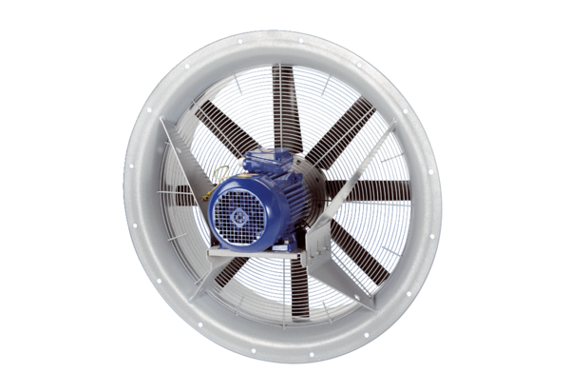Axialventilator DAS 100/4Verpackungseinheit: 1 StückSortiment: C
Artikelnummer: 0083.0862Hersteller: MAICO

